四川大学计算机学院数字逻辑实验
实 验 报 告
学号：_2023141460XXX_ 姓名：StrayerSQH专业：＿计算机类＿班级：行政七班 第 10 周
实验项目 | 实现布尔表达式 | 实验时间 | 2023年11月3日
实验目的 | 1.设计全加器  2.利用半加器和全加器实现一个2位并行加法器
实验环境 | 二基楼 Basys3实验板（硬件）；Vivado平台（软件）
实验内容及步骤（含电路原理图/Verilog程序、管脚分配、仿真结果等；扩展内容也列入本栏）  实验内容及步骤（含电路原理图/Verilog程序、管脚分配、仿真结果等；扩展内容也列入本栏）  实验内容及步骤（含电路原理图/Verilog程序、管脚分配、仿真结果等；扩展内容也列入本栏）  实验内容及步骤（含电路原理图/Verilog程序、管脚分配、仿真结果等；扩展内容也列入本栏）  实验内容及步骤（含电路原理图/Verilog程序、管脚分配、仿真结果等；扩展内容也列入本栏）  实验内容及步骤（含电路原理图/Verilog程序、管脚分配、仿真结果等；扩展内容也列入本栏） | 一、设计全加器  （1）根据全加器的原理得出全加器的真值表  根据全加器的原理，得到全加器的真值表如表1所示：  表1 全加器对应的真值表  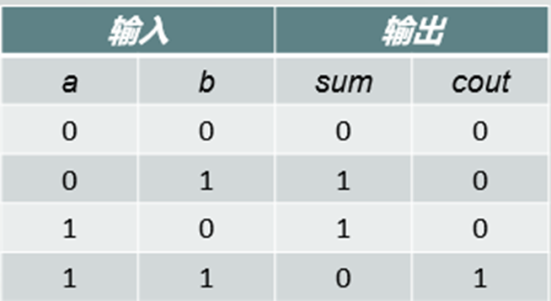  （2）利用设计Vivado平台创建新的工程、项目并加载IP核  打开Vivado 2014.2软件，创建新的名为Full_Adder的工程、项目，随后加载IP核.  （3）根据全加器原理设计出电路原理图。  根据分析我们得知，在本次实验中我们要使用一个与门、一个或门和两个异或门。在原理图设计界面中，插入一个与门、一个或门、两个异或门和分别名为A、B和Cin的输入以及名为Cout和Sum的输出。设计好后的原理图如图所示：  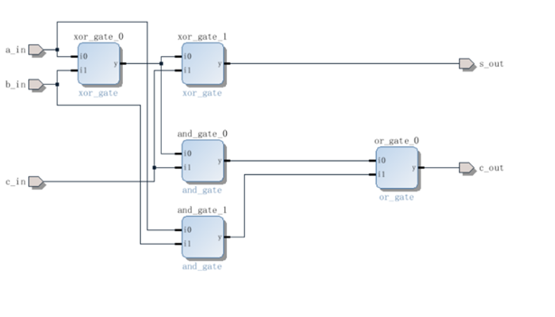  图2 设计好后的逻辑图  （5）生成顶层文件和HDL代码文件。  （6）配置管脚约束  为3个输入A、B和Cin相应的拨码开关分别为V17、V16和W16、两个输出Cout和Sum指定相应的LED灯E19和U16显示。  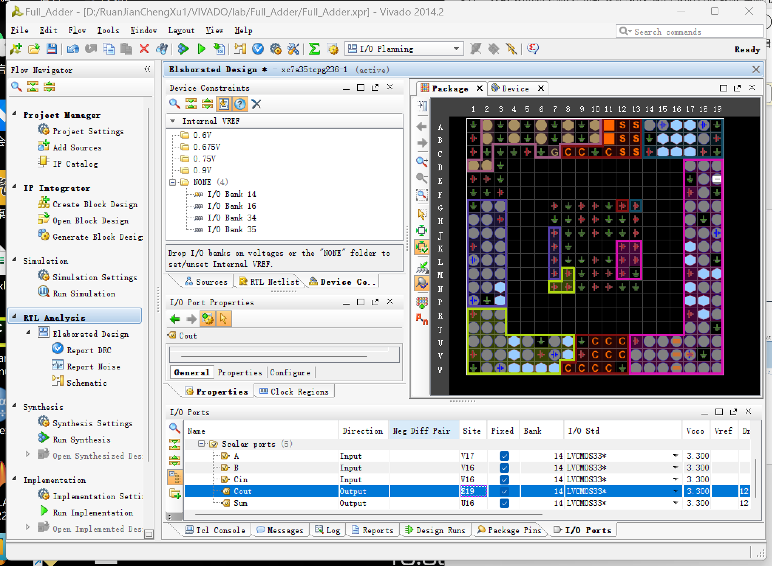  图3 配置管脚约束后的界面  （7）综合实现生成Bitstream.  （8）使用电路板验证，并与真值表相对照。  拨动开关，得到输出结果为：  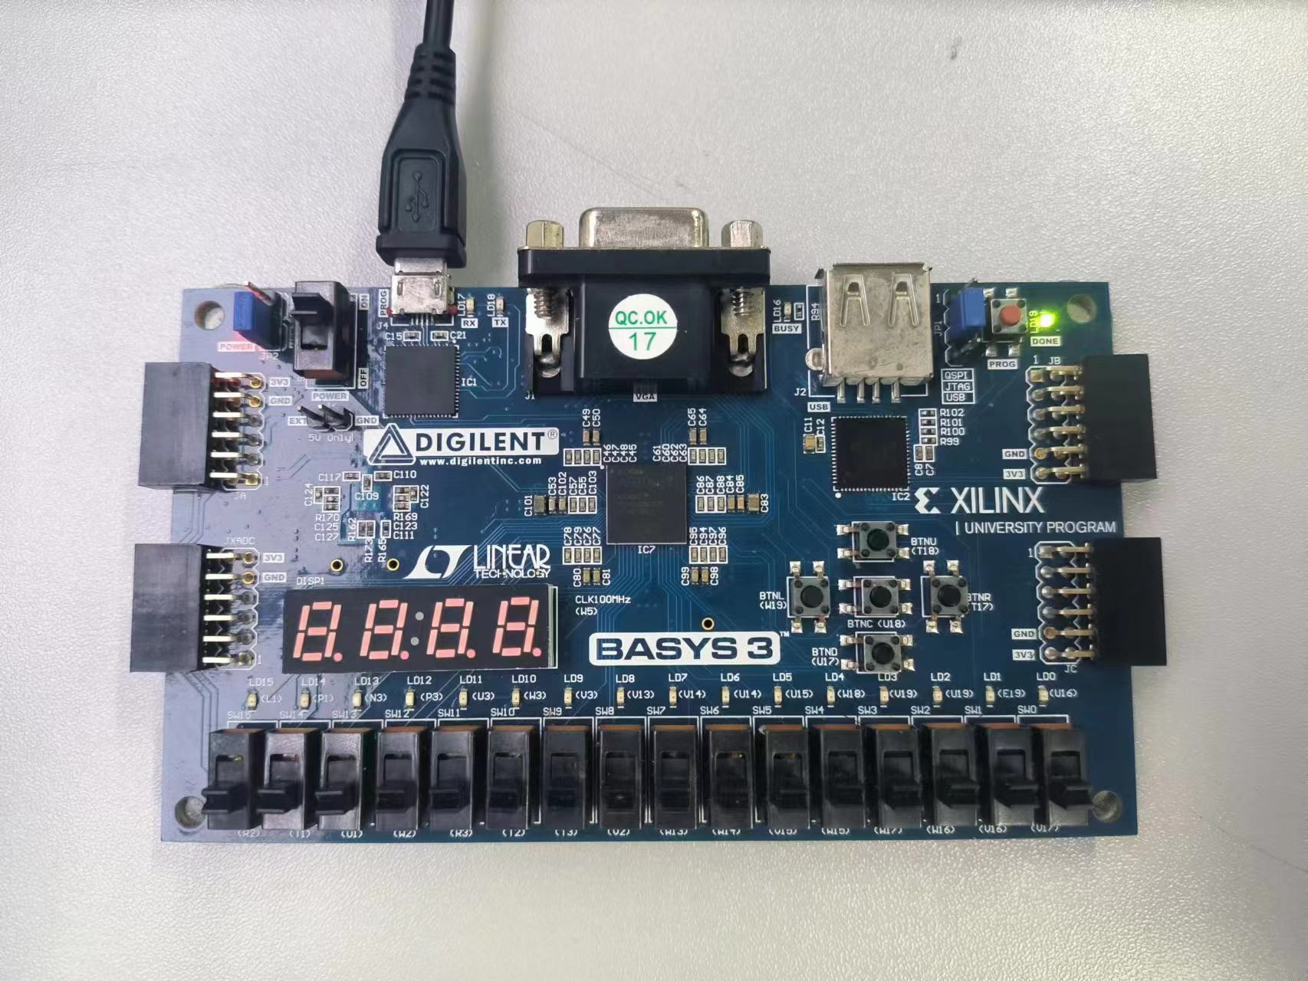  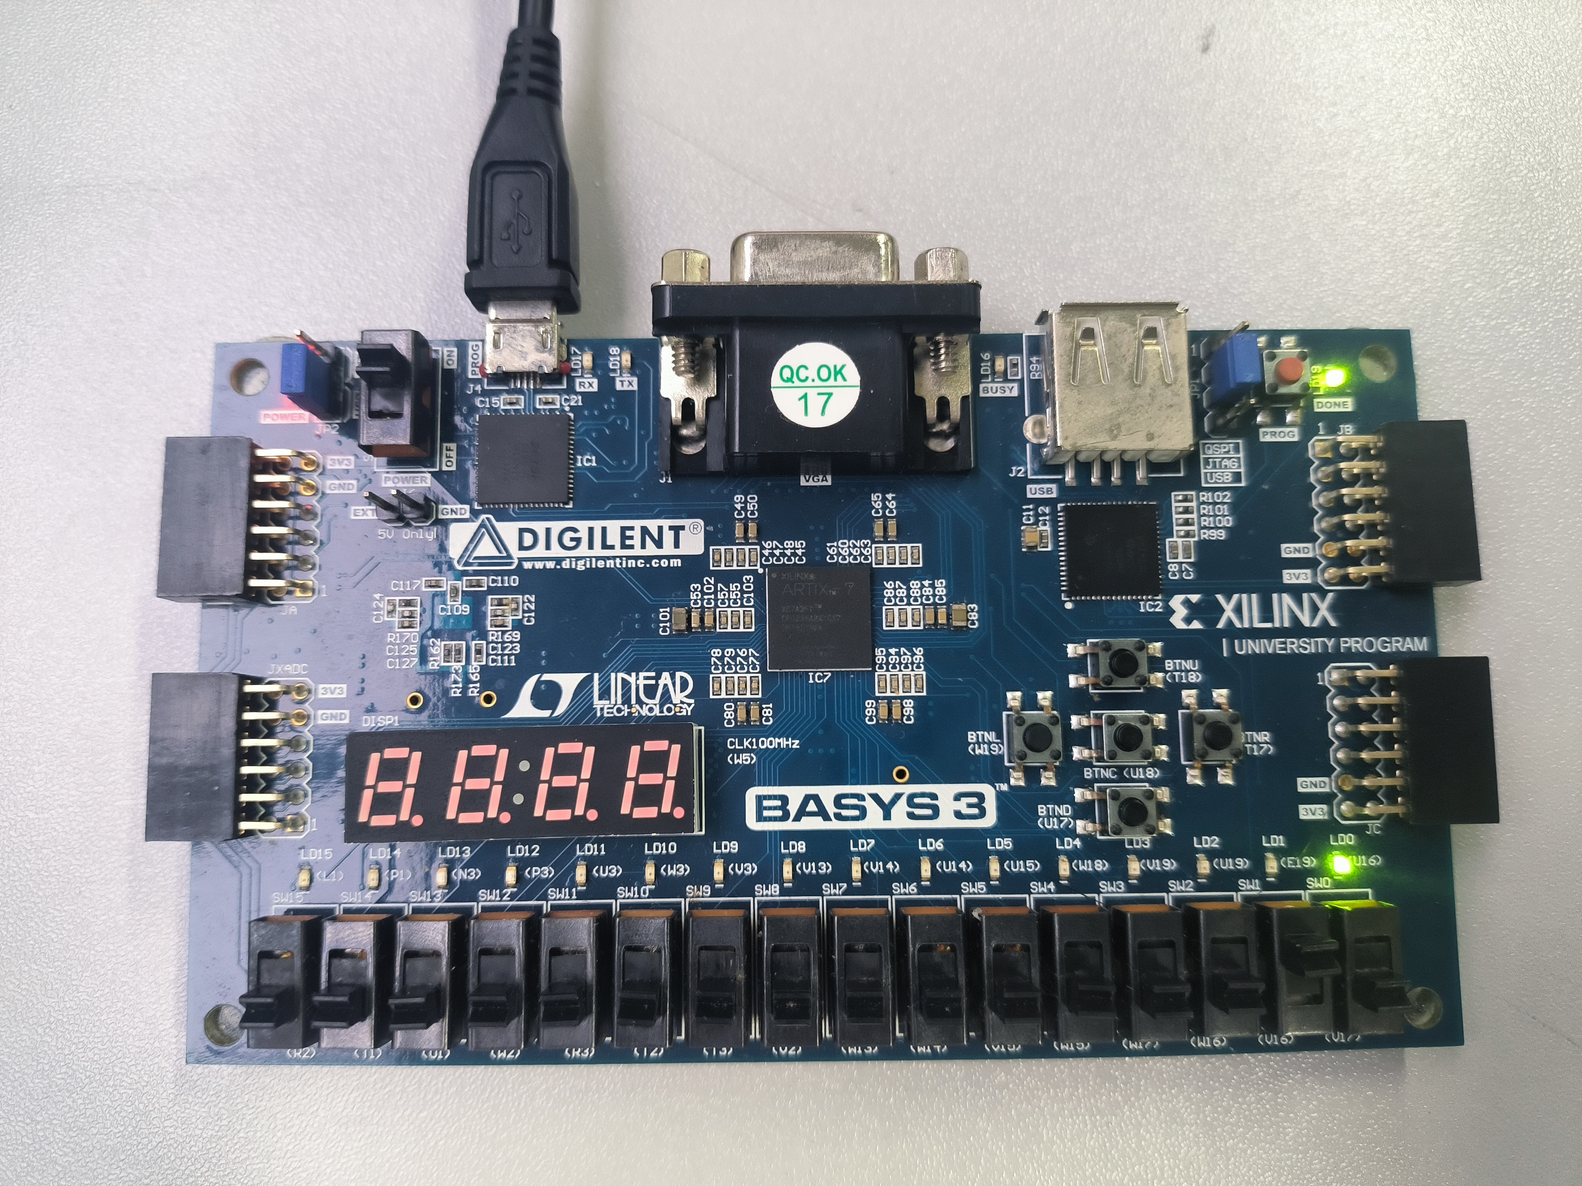  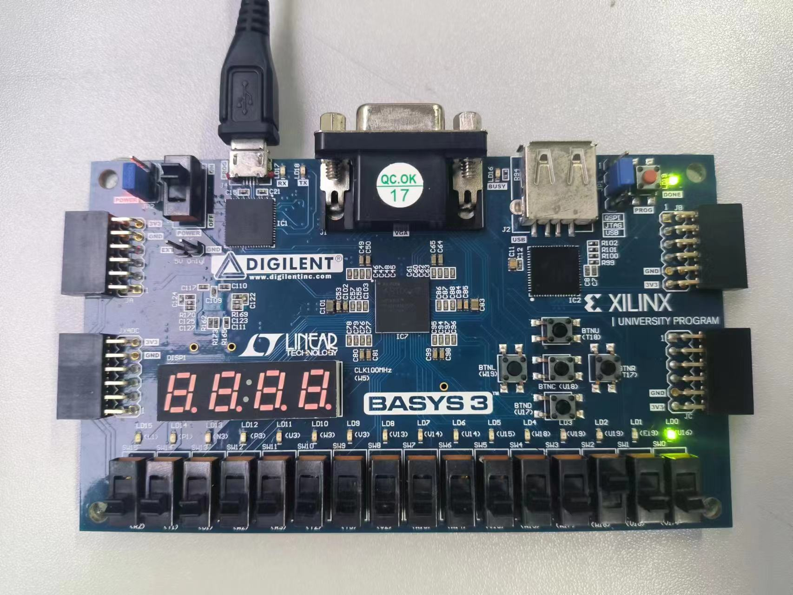  图4 部分实验结果展示  发现实际输出结果和真值表的预测结果一一对应且相等。  二、利用半加器和全加器实现一个2位并行加法器  （1）根据2位并行加法器的原理得到2位并行加法器的真值表  根据2位并行加法器的原理，得到2位并行加法器的真值表如表2所示：  表2 表达式对应的真值表  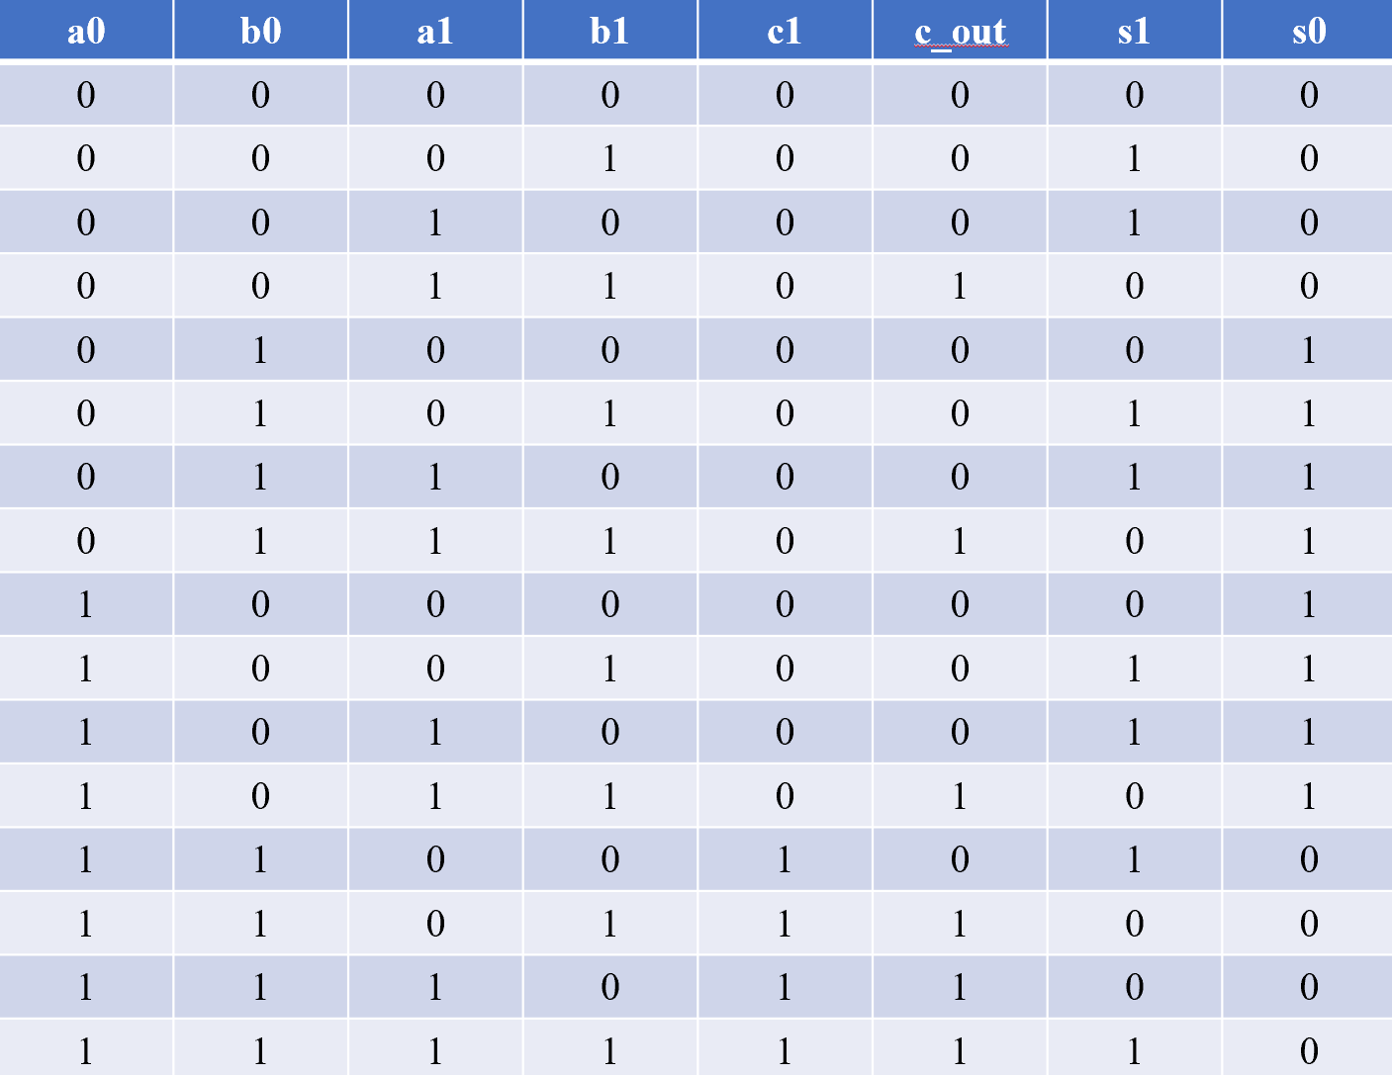  （2）利用设计Vivado平台创建新的工程、项目并加载IP核  打开Vivado 2014.2软件，创建新的名为Two_Bits_Adder的工程、项目，随后加载IP核  （3）根据布尔表达式设计出电路原理图。  根据分析我们得知，在本次实验中我们要使用多个与门、异或门和或门。在原理图设计界面中，插入多个与门、异或门和或门、四个分别名为A0_in、A1_in、B0_in、B1_in的输入以及三分别个名为Sum_0、Sum_1和Cout的输出。设计好后的原理图如图所示：  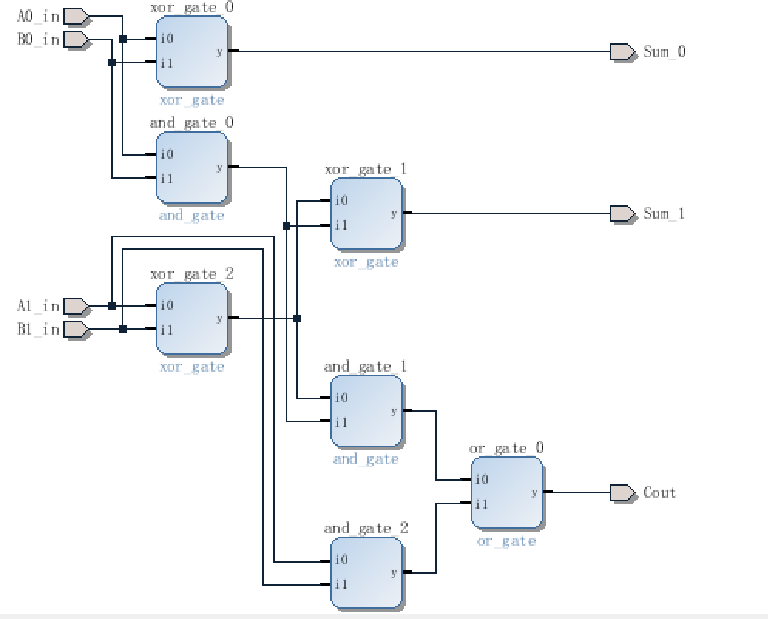  图5 设计好后的逻辑图  （5）生成顶层文件和HDL代码文件。  （6）配置管脚约束  为4个输入设置相应的拨码开关，为3个输出指定相应的LED灯显示。  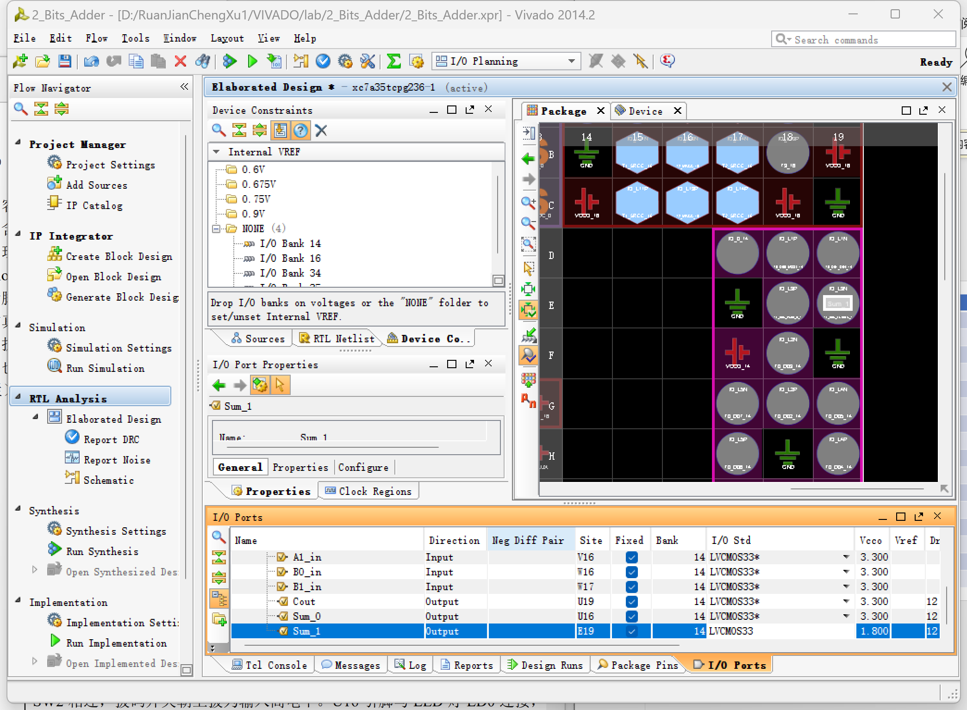  图6 配置管脚约束  （7）综合实现生成Bitstream.  （8）使用电路板验证，并与真值表相对照。  拨动开关，得到输出结果为：  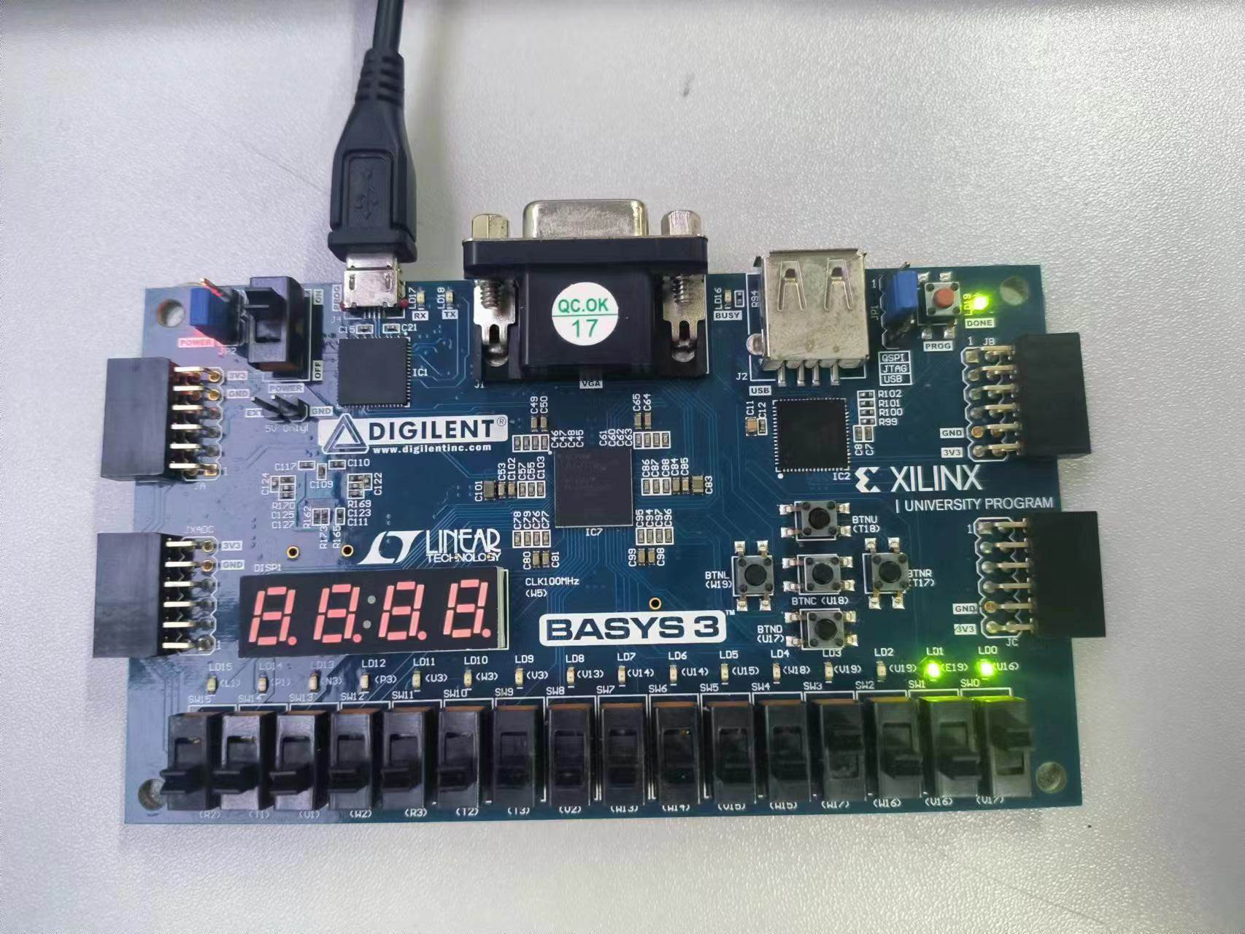  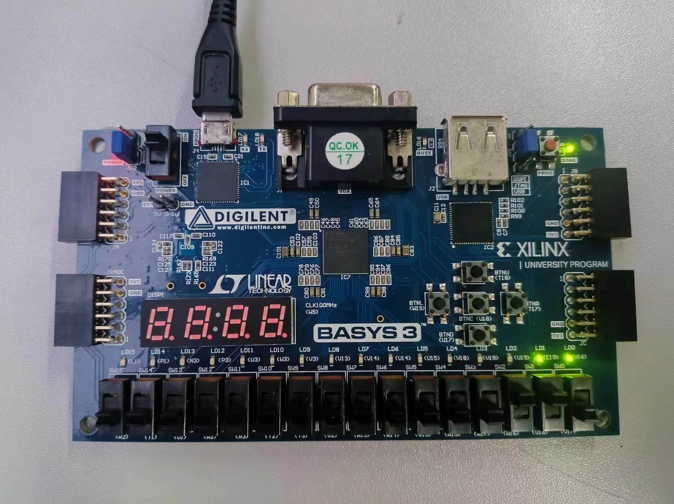  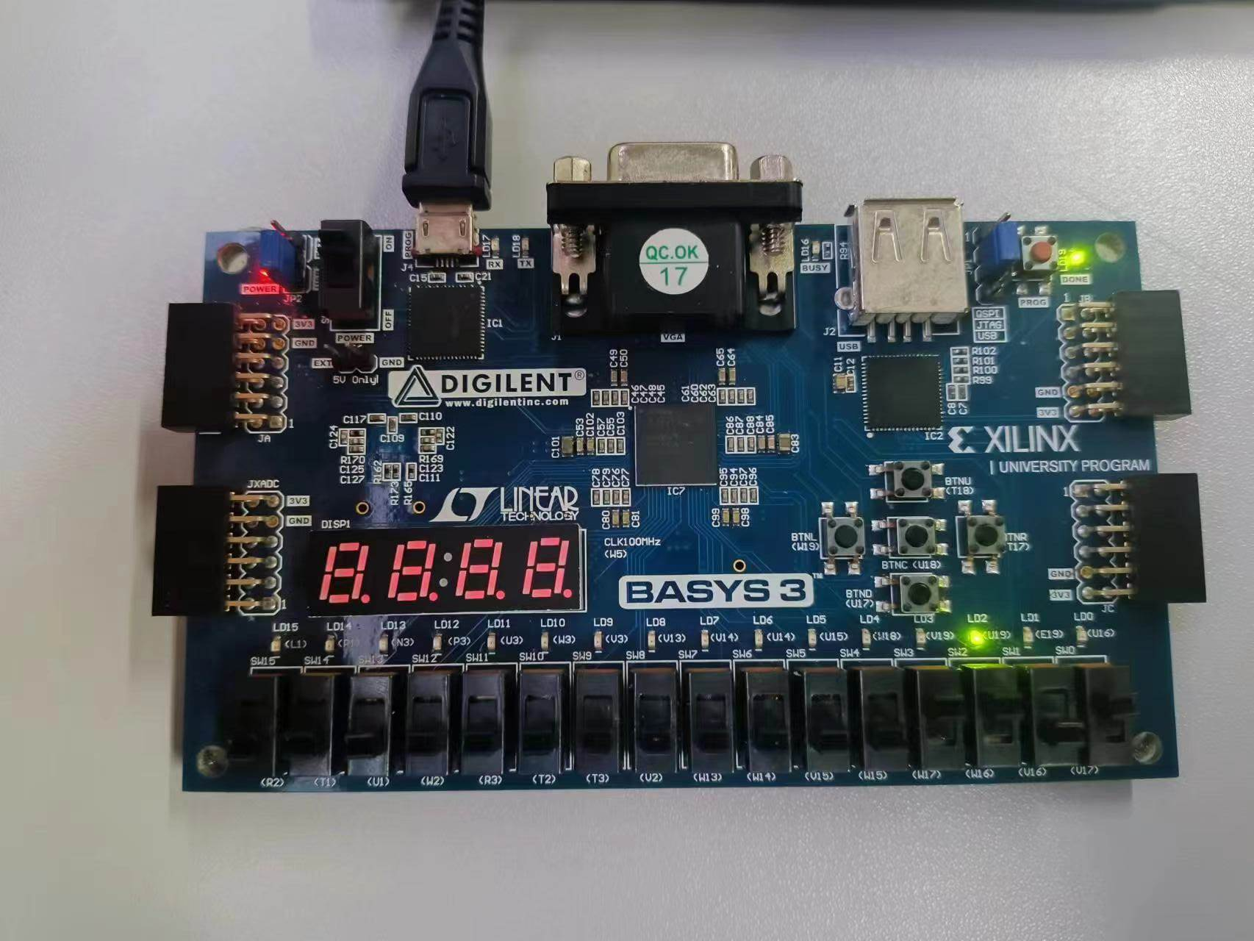  图4 部分实验结果展示  发现实际输出结果和真值表的预测结果一一对应且相等。  填写实验表格：
  A1_in | A0_in | B1_in | B2_in | LED
  0 | 1 | 1 | 0 | U19不亮、E19亮、U16亮
  1 | 0 | 0 | 1 | U19不亮、E19亮、U16亮
  0 | 1 | 1 | 1 | U19亮、E19不亮、U16不亮
实验结果分析 | 数字逻辑电路设计与实验结果相吻合
实验方案的缺陷及改进意见
心得体会、问题讨论 | 再次熟悉了Vivado操作平台，对如何利用相应的门实现全加器和2位并行加法器有了一定的了解，也复习到了相关的理论知识。对于vivado平台的熟练度有所提高。
指导老师评 议 | 成绩评定： 指导教师签名：

